新 书 推 荐

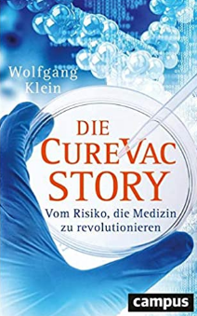
中文书名：《CureVac 公司的故事：医学革命的风险》
英文书名：The CureVac Story ：The Risk of Revolutionising Medicine
德文书名：Die CureVac-Story
作 者：Wolfgang Klein
出 版 社：Campus
代理公司：ANA/Susan Xia
页 数：247页
出版时间：2021年5月
代理地区：中国大陆
审读资料：电子稿
类 型：非小说

内容简介：

疫苗先驱的独特故事

这一切始于博士论文和分子 mRNA 医学潜力的发现。最后，还涉及了一些著名投资者，如盖茨基金会，数亿国家资金，股市的崛起以及成功的疫苗开发商。而中间寻求支持的道路却是崎岖不平的。

生物技术企业家沃尔夫冈 · 克莱因（Wolfgang Klein）在早年就曾担 CureVac 的首席财务官。他讲述了CureVac 成为跨国公司的道路上独特而又充满趣闻的故事。他带领读者了解一项令人惊叹的技术，并描述了创新在德国遇到的障碍。尽管如此，CureVac 仍旧取得了成功：这项在德国发明的技术即将对医学产生革命性的影响。

• 世界顶尖的德国初创企业
• mRNA ：生物医学走向定制药物的革命
• 公司创始人英格玛 · 霍尔（Ingmar Hoerr）的撰写的前言

作者简介：

沃尔夫冈 · 克莱（Wolfgang Klein）因拥有自然科学博士学位，是眼科药物开发公司 Katairo GmbH 的共同创始人兼首席执行官 。1999 年至 2001 年，他在克雷姆斯与 CureVac 创始人英格玛 · 霍尔一起完成了 MBA 课程。2002 年至 2010 年，他在 CureVac 担任财务和人力资源主管 。即使退出后，他也从未与公司的主要人物失去联系，并继续密切关注 mRNA 的发展。

谢谢您的阅读！
请将反馈信息发至：夏蕊（Susan Xia）
安德鲁·纳伯格联合国际有限公司北京代表处
北京市海淀区中关村大街甲59号中国人民大学文化大厦1705室
邮编：100872
电话：010-82449901
传真：010-82504200
Email：jessica@nurnberg.com.cn
网址：http://www.nurnberg.com.cn
微博：http://weibo.com/nurnberg
豆瓣小站：http://site.douban.com/110577/

